Feladatok (Csehszlovákia)
- forráselemzés
Pozitívan vagy negatívan kell értékelnünk az Esterházy Lujza által leírt csehszlovákiai joggyakorlatot? Beszéljük meg párban!
Forrás:
Esterházy Lujza: Szívek az ár ellen, Püski, Budapest, 1991
Franciából fordította Esterházy Alice [Esterházy Lujza unokahúga]
„A csehszlovák éra alatt a magyar ünnepeket és a Himnusz éneklését a csehszlovák hatóságok betiltották. Nem viselhettünk nemzetiszínű kokárdát sem, és nem énekelhettünk magyar hazafias dalokat sem. Akik megszegték ezt a tilalmat, azokat néhány napra vagy néhány hétre becsukták. Ez történt János fivéremmel is, aki hazafias dalokat húzatott a cigányzenekarral a pozsonyi Baross kávéházban 1918-ban egy decemberi estén. Ezért a rendőrség 8 napig zárkában tartotta.” [ 53. o.]
- A magyar ünnepek és a Himnusz tiltása
„Néhány hónappal később a bíróság a köztársaság védelméről szóló törvény értelmében egy év börtönre ítélt. Frantisek Stivar ügyész azt tanácsolta, hogy kérjek kegyelmet T. G. Masaryk köztársasági elnöktől, aki – ahogy az ügyész mondta – kész kegyelmet gyakorolni. De én nem akartam kegyelmet kérni népünk ellenségétől. Visszamentem a fogházba, ezúttal Nyitrára. Mint bűnözőnek viselnem kellett a közönséges elítéltek öltözékét és alá kellett vetnem magamat a rájuk vonatkozó szabályoknak. A politikai foglyokra vonatkozó szabály nem illette meg azokat, akik az állam biztonsága ellen vétettek. De még ebben a közönséges bűnözői helyzetemben is az igazságügyi tisztviselők magatartása velem szemben kifogástalan volt. A nyitrai és pozsonyi börtönökben a közönséges bűnözőkkel szembeni viselkedés is általában korrekt volt. A fegyőrök emberségesen beszéltek a foglyokkal. És csak nagyon ritka esetet kivéve, amíg T. G. Masaryk volt az elnök, a foglyok kezére nem tettek bilincset.” [57. o.]
- Esterházy Lujza elítélése
- T. G. Masaryk csehszlovák államelnök lehetséges kegyelme
- A politikai foglyokra vonatkozó szabály nem illette meg azokat, akik az állam biztonsága ellen vétettek.
- Az elítéltekkel szemben a hatóságok viselkedése

„A csehszlovákok másik, magyarokat sértő intézkedése a csehek betelepítése volt Szlovákia magyarlakta vidékére. Ahelyett, hogy a nagybirtokokat a helyi lakosság között osztották volna fel, – amint azt a földreform a szlovák vidékeken helyesen megtette –, itt nem ez történt. A nagybirtokok földjeit szlovák és morva parasztoknak adták el, akik mint telepesek érkeztek erre a vidékre és így a helyi szegényparasztok elestek a remélt saját tulajdontól.” […]
- a csehszlovák földreform végrehajtása magyarlakta területeken
A prágai kormány részéről a betelepítés célja a magyar területek fokozatos elszlovákosítása volt.
- magyarlakta területek etnikai viszonyainak megváltoztatása a betelepítéssel
„[Esterházy] János fáradhatatlanul harcolt a magyar iskolák megmentéséért, mivel azokon a területeken, ahol a legutóbbi népszámlálás szerint a magyar lakosság száma nem érte el a
20 %-ot, az iskolákat a megszüntetés fenyegette. János és a többi kisebbségi képviselő közbenjárására sikerült több ilyen iskolát megmenteni, ám sok esetben kudarcot vallottak. Így pl. Nyitrán bezárták a magyar iskolákat. Azok a szülők, akik gyermekeiket magyar iskolába akarták járatni, kénytelenek voltak az érsekújvári magyar iskolába küldeni (40 km-re Nyitrától), amikor is a gyermekek reggel hatkor indultak az iskolai vonattal s késő délután érkeztek haza. Ez a mindennapos utazás kifárasztotta őket, és a szülőket a cseh kormány iránti keserűséggel töltötte el.”
- 20%-os nemzetiségi küszöb az iskolára nézve
„János fivéremmel a patinás [pozsonyi] Mayer cukrászda előtt álltunk, szemben a történelmi múltunkat felidéző régi városházával. A másik utcasarkon, legnagyobb megdöbbenésünkre, egy munkás létrán, fekete festékkel kente le a háromnyelvű tábla magyar utcanevét. A magyar utcanevek eltüntetését a cseh hatóságok azzal az indoklással rendelték el, hogy a legutóbbi népszámláláskor a pozsonyi magyarok száma már nem érte el a 20 %-ot.”

- A hatóságok manipulációja a népszámlálási adatokkal

 | + | –
A
B
C
D
E
F
G
H

Megoldás:
 | + | –
A |  | *
B |  | *
C | *
D |  | *
E | *
F |  | *
G |  | *
H |  | *

Feladatok (Románia)
- forráselemzés
Forrás:
Pontot, vesszőt nem ismerek, Csibi Istvánné Siklódi Márika önéletírása
Közreadja és az utószót írta Horváth Arany
Európa Könyvkiadó, Budapest
„1920, pünkösd, nagycsütörtök. Ezen a napon mentem először a csíksomlyói búcsúra. Régi szokás szerint a régi kicsi templomba gyűlt össze a nép. Ott a reggeli misét hallgattuk, és úgy indultunk el a búcsúba. A mise végén Lukács József plébános úr a Szent József oltára elé lépett, és adta hírül a népnek, hogy a búcsúra menés le van tiltva 1919-től. Új kormány adta ki a rendeletet. Erre a nép elszomorodott. Voltak, akik sírtak, de voltak közölünk olyanok, akiknek fogadalmuk volt, hogy nem maradnak el a búcsújárástól. Egy asszony a nagy tömegből elindult. Győző Rozáliának hívták. Két kezét a nép felé tárta intőleg és énekszóval buzdított.
Jertek Jézus hívei
Mária tisztelői
Jertek a hitnek a szárnyán
Zengjen mindenek ajkán
Üdvözlégy ó Mária
Üdvözítőnk szent anyja
Huszonötön indultunk el. Egy alszegi barátnőm is jött, Truca Birinek hívták.
[…]
A templomi harangszó várt, és orgonaszó kíséretével énekeltük el a Mennynek királynéját. De erőst kevesen voltunk. Felkiáltott a pap: hol van a népünk? Máskor nem fértünk a templomban, és most csak huszonötön értünk el Ditróból?”
Kérdés:
Melyik kormány és miért tiltotta be a csíksomlyói búcsúba járást?
Válasz:
Az akkori román kormányzat illetve kiegészítő hatáskörrel Erdélyben, a Partiumban és a Bánságban a Consiliul Dirigent [Kormányzótanács] (1918. december 2 és 1920. április 4 között), nehogy az összegyűlt magyarok nemzeti követeléseket fogadjanak el.
[https://hu.wikipedia.org/wiki/Erd%C3%A9ly,_B%C3%A1ns%C3%A1g_%C3%A9s_Partium_korm%C3%A1nyz%C3%B3tan%C3%A1csa]
Kérdés:
Mikor volt pünkösd 1920-ban?
Válasz:
Május 23. pünkösdvasárnap, május 24. pünkösdhétfő.
[http://www.online-naptar.hu/punkosd-vasarnap-1920.html]
Kérdés:
Milyen hosszú utat tettek meg gyalog Siklódi Máriáék?
Válasz:
Ditró–Csíksomlyó oda-vissza: kb. 70 km+70 km = kb. 140 km-t
[http://www.futas.net/terkep/utvonaltervezo/europa-utvonaltervezo-autoval.php]
Kérdés:
Miért volt veszélyes az út?
Válasz:
A román hatóságok betiltották a búcsújárást és az utódállamok megszálló hadseregei 1918 és 1920 között, még a hadijog alapján, több helyen fegyvert használtak magyarok ünnepségeinek, tüntetéseinek megakadályozására vagy elfojtására.

Forrás:
P. Benedek Fidél: Az Erdélyi Ferences Rendtartomány, II. kötet Kolozsvár 2002, 60–61. o.
„A rendtartomány élete a román királyságban (1918–1940)
Az első világháború befejezése után a nyugati szövetséges hatalmak Erdélyt Romániának ítélték oda. Ezzel békénk és nyugalmunk odalett! Az új birtokosok szkizmatikus keleti módon viselkedtek. A katolikus Egyház és rendtartomány, mostohán kezelve, sok zaklatásnak volt kitéve. Atyáinkat másodosztályú papként kezelték. Akik tanítóként működtek, azokat fokozatosan elbocsátották állásukból. Volt üldözés és soha meg nem szűnt! Hajdó Ferenc nevezetű testvérünket, szelíd jóembert, halálra verték 1921-ben a katonai börtönben. Imets Károly gvárdiánt, aki később tartományfőnök lett, 1922-ben börtönre ítélték, mivel segítette az állásukból elbocsátott honfitársakat. Trefán Leonárd tartományfőnököt, állítólagos szentbeszédeiben talált kitételeiért, hamis váddal börtönre ítélték és be is zárták1922-ben. Azon kívül még két esetben volt katonai ítélőszék elé idézve. Az angyali lelkű Csiszér Elek főatyát a törvényszék elé hurcolták. Más testvéreket véresre vertek dorongokkal. 1938-ban börtönre ítélték Trefán Timoteusz gvárdiánt, Deésy Ipoly szeráfikumi prefektust, Szőcs Dénes somlyai gvárdiánt, Jakab Imre harmadik rendi testvért. A rendet feljelentették Rómában és követelték eltörlését. Sándor Vitális, akkori tartományfőnök majdnem belehalt a sok aggodalomba és szomorúságba, amit az ilyen kihívások okoztak.”
Kérdés: Mi számít államegyháznak Romániában?
Válasz: A román görögkeleti / ortodox egyház.
Kérdés: Miért nem szerette a román államhatalom a ferenceseket?
Válasz: Nyugati kapcsolataik miatt. A rend néphez közeli élete és magyar kiállása miatt.
Kérdés: Mi a kapcsolat a Csibi Istvánné Siklódi Márika által leírt 1920-as búcsú és a ferences rend között?
Válasz: A ferences rend működteti a csíksomlyói rendházat és ők szervezik a búcsút.

- Forráselemzés
Balázs Sándor: Lugosi üzenet, Szatmárnémeti Kölcsey Kör, 1995. 18–19. o.
[Jakabffy Elemérről és a Magyar Kisebbség folyóiratról]
A romániai nemzetiségi kérdésnek a most tárgyalt időszakban [a két világháború között] volt egy sajátos jegye. A békeszerződések kikötéseket tartalmaztak az egyenjogúságra nézve, az aláírt egyezmények tiszteletben tartásának ellenőrzésével pedig egy nemzetközi szervezetet, a Népszövetséget bízták meg. Ezen felül adva volt az erdélyi románság önként vállalt kötelezettsége, a pontokba foglalt gyulafehérvári határozat, amely ugyancsak előírta a Romániában élő nemzetiségek jogainak szavatolását. Ezek a tények megszabták a demokratikus nemzetiségi jogok követelésének módozatát: a lugosi lapszerkesztő [Jakabffy Elemér] legfőképpen a dokumentumokba foglalt ígéretek betartását kérte. A gyulafehérvári határozatok végrehajtása kapcsán csak a lelkiismeretre, a szavatartás erkölcsi kötelezettségére hivatkozhatott, a nemzetközi egyezmények kitételeire nézve viszont abban volt egy másik lehetőség: az érvényes szerződés elfogadott, törvényes útját járhatta, jelezhette a Népszövetségnek a kisebbségeket érintő vállalások be nem tartását. …
…
… A hatalmi érdekek eluralkodása a Népszövetségben, a tehetetlenség, a hozzá nem értés (jellemző, hogy mondjuk a székely birtokviszonyokat japán diplomata, a romániai névelemzés sérelmeit venezuelai megbízott, a kultúrzónák kérdését guatemalai politikus bírálta el a Népszövetségben, mondanunk sem kell, anélkül, hogy akár az európai kisebbségi helyzetről, akárcsak homályos elképzeléseik lettek volna), továbbá a bürokratikus ügyintézés, s legfőképpen a döntések érvényesítéséhez szükséges eszközök hiánya fokozatosan nyilvánvalóvá tette e nemzetközi intézmény életképtelenségét.

Kérdés:
Elismerték-e a nemzeti kisebbségek kollektív jogait az I. világháborút lezáró Párizs környéki békék?
Válasz: Igen.

Milyen hatékonysággal bírálták el a kisebbségi panaszokat a Népszövetségben? Miért?

Mire hivatkozhatott a romániai belső jogban a magyarság?
Az 1918. december 1-én Gyulafehérváron megtartott román gyűlés, melyre a wilsoni pontokban még mindig bízó Károlyi-kormány MÁV különvonatot bocsátott a résztvevők rendelkezésére (!), az erdélyi székelyeknek és szászoknak belső ügyeik intézésére autonómiát ígért. Ez viszont az 1923-as román alkotmányba már nem került be.
A Párizs környéki békeszerződésekben minden állam, így Románia is, ígéretet tett a nemzetiségek állampolgári egyenjogúságának betartására, az anyanyelvi tanulás lehetőségének biztosítására.

- Térképelemzés:

Románia nemzetiségei és a román kultúrzóna megyéi (1930)
[Erdélyben és a Partiumban: Bihar, Szilágy, Szatmár, Máramaros, Udvarhely, Csík, Háromszék, Maros-Torda, Torda-Aranyos, Hunyad megyék]
Megjegyzés: A térképen Temes megye is a kultúrzóna részeként szerepel.
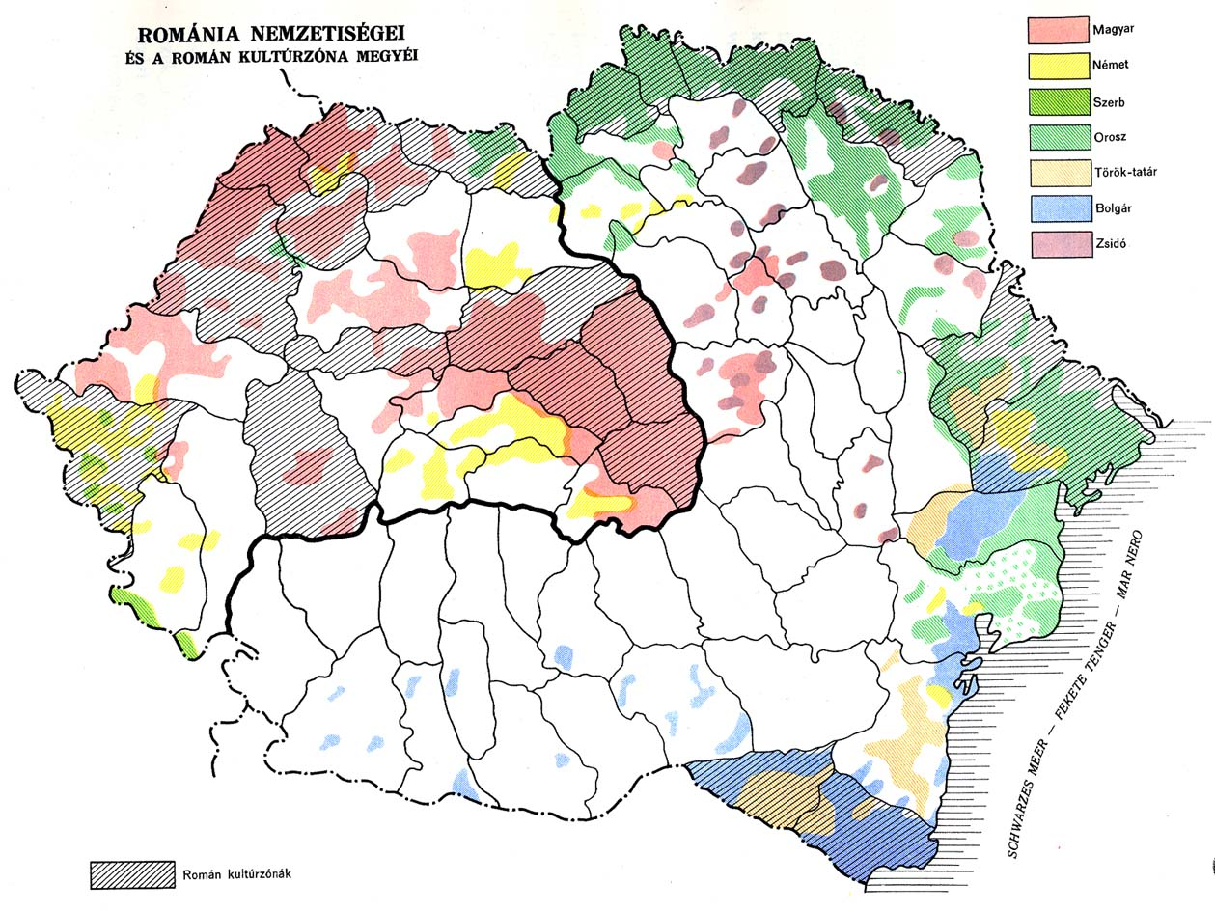
http://mek.oszk.hu/04700/04729/html/img/big/01-260.jpg

Románia: az analfabetizmus aránya (1930)
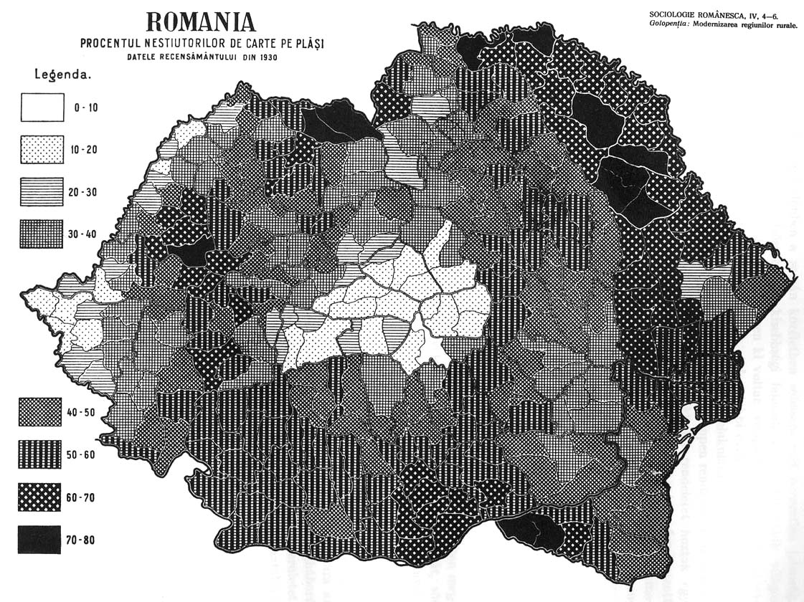
http://mek.oszk.hu/04700/04729/html/img/big/01-259.jpg
Feladat:
Hasonlítsuk össze a román kultúrzónába tartozó megyéket és az analfabetizmus arányát mutató térképet!
Van-e összefüggés a kettő között?
Mivel találunk összefüggést?
Válasz: A nemzeti kisebbségek: magyarok (Székelyföld), németek (Temes, Szatmár), bolgárok (Dobrudzsa), oroszok lakta területeken (a Dnyeszter mente) létesült a kultúrzóna, tekintet nélkül az analfabetizmus területi mutatóira.
„A román állam különleges előnyöket biztosított azoknak a királysági román tanítóknak, akik »kisebbségi« vidékeken vállalnak állást. Gyorsabb előmenetelt, fizetéspótlékot, sőt földbirtokot kaptak ezek a magyarul egy szót sem tudó román tanítók a magyar, német és orosz vidékeken, az ú. n. kultúrzónákban vállalt románosító munkájukért. A román kormányok és külföld előtt azzal magyarázzák ezeket az intézkedéseket, hogy a műveltségben elmaradt vidékek nívóját akarják így emelni. Elég azonban egy pillantás a román kultúrzóna területekre és a romániai analfabetizmus térképére, hogy ennek az indokolásnak megbízhatóságával tisztába jöjjünk. Romániának éppen azokban a megyéiben létesítettek kultúrzónákat, ahol az írástudatlanság a legkisebb és nem létesítettek ilyeneket a legnagyobb analfabetizmussal szégyenkező megyékben. Kultúrzónába tartoznak a székely megyék és a jelentős német lakossággal bíró megyék, ahol a fiatalabb nemzedékek közt analfabéta alig van. Ha azonban összevetjük a kultúrzónák megyéit Románia nemzetiségi térképével, azonnal szembeötlik az összefüggés, amit különben a román vezető férfiak nyíltan is megvallottak.”
Rónai András: Uralomváltozás Erdélyben
http://mek.oszk.hu/04700/04729/html/33.html
V. ö.: Tóth Szilárd: A „kultúrzóna”, – szükség vagy politikai cél? Gondolatok a két világháború közti román tanügyi törvények kapcsán
In: Acta Siculica 2009, 525–532. o.
http://www.sznm.ro/acta2009/525_532_toth_szilard.pdf

- Azonosítsuk a két világháború közötti erdélyi magyarság kiemelkedő alkotóit arcképeik, hivatásuk, és jellemő helyszínek alapján!
Arcképek
A.)
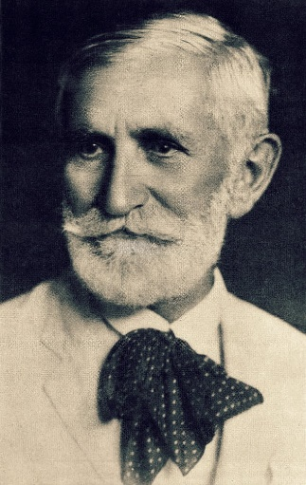https://i0.wp.com/gyermekkonyvtar.ekmk.hu/images/benedek_elek.jpg
B.)
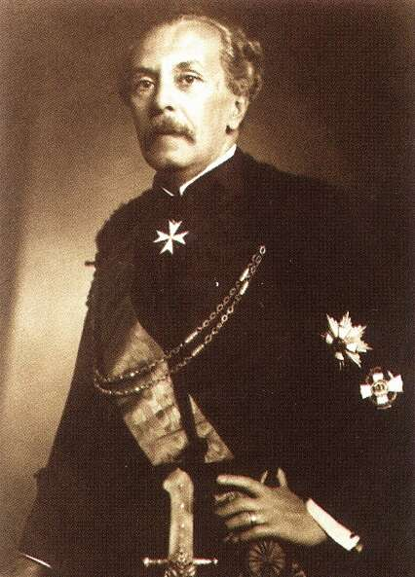
http://www.literatura.hu/irok/xxszazad/euproza/images/banffy2.jpg

C.)
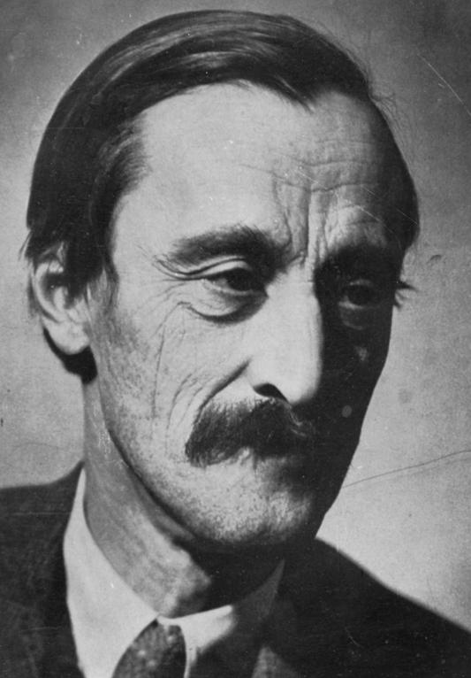
http://talita.hu/wp-content/uploads/2014/01/kos_karoly.jpg
D.)
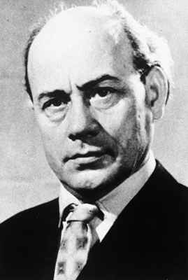
http://cms.sulinet.hu/get/d/e1211501-6b00-1700-7262-61727661746f/1/8/b/Large/12_115_1_k_11_3_0_1.jpg

Foglalkozás
- Építész, író, irodalomszervező.
- Magyar külügyminiszter (1920–21), színházi szakember, író.
- Író, meseíró.
- Író, bankhivatalnok.
Jellemző helyszínek
- Farkaslaka
II.) Sztána
III.) Bonchida
IV.) Kisbacon

Helyszínképek
1.)
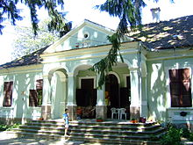
https://upload.wikimedia.org/wikipedia/commons/thumb/e/ec/Benedek_Elek_Eml%C3%A9kh%C3%A1z_Kisbacon.JPG/220px-Benedek_Elek_Eml%C3%A9kh%C3%A1z_Kisbacon.JPG
2.)
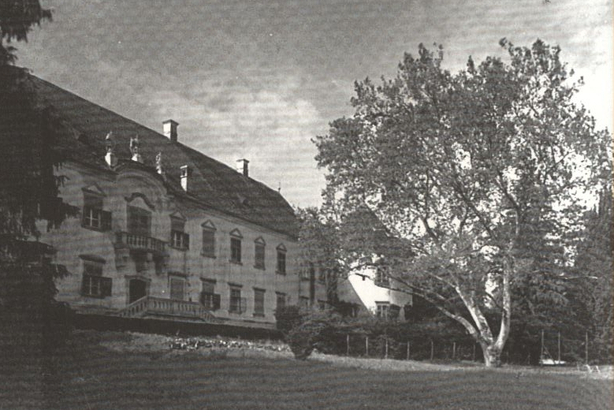
https://upload.wikimedia.org/wikipedia/commons/2/2e/Banffy_Castle_in_Bontida_in_1935_-_4.jpg
3.)
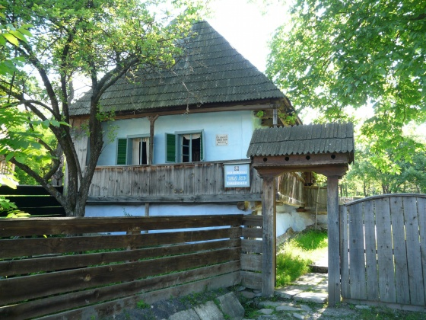
https://www.utazzerdelybe.hu/images/latnivalo/tamasi-aron-siremleke-szulohaza-Farkaslaka-4-l.jpg
4.)
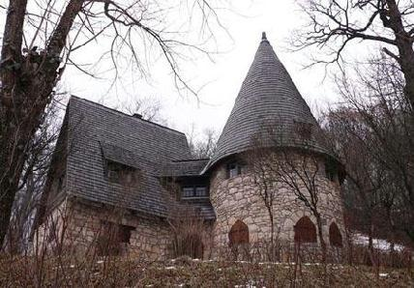
http://archivum2.szabadsag.ro/szabadsag/upload/article/2011-02-19/54114.jpg

Töltsük ki a táblázatot!
 | arcképek | foglalkozás | helyszínek | helyszínképek
Bánffy Miklós
Benedek Elek
Kós Károly
Tamási Áron

Megoldás:

 | képek | foglalkozás | helyszínek | helyszínképek
Bánffy Miklós | B | b | III. | 2.
Benedek Elek | A | c | IV. | 1.
Kós Károly | C | a | II. | 4.
Tamási Áron | D | d | I. | 3

5. Forráselemzés
Dimitrie Gusti: A szociológiai monográfia, Téka, Bukarest, 1976.,
Válogatta, fordította…: Balázs Sándor 226–229. o. [részletek]
„A szociológiai monográfia második alapvető vonása – a szintetikus módszer mellett – az, hogy kollektív módszer. […]
Megszerveztünk minden keret és megnyilvánulás számára egy-egy csapatot, …
A kozmikus csapat egy geológusból, egy geográfusból, egy agrokémikusból, egy botanikusból, egy zoológusból és egy szociológusból állt. A biológiai keret csapata egy demográfusból, egy antropológusból, a higiénia egy szakemberéből, és egy orvosból tevődik össze. A történelmi keret csapata egy paleográfusból, egy tulajdonképpeni történészből, és egy társadalomtörténészből áll. A pszichikai keret egy csapata egy kísérleti pszichológusból, és egy társadalom-pszichológusból. A gazdasági megnyilvánulások csapata egy társadalomgazdaságtani szakemberből, egy agrárközgazdászból, egy erdő-közgazdászból, és a háziipar egy specialistájából. A szellemi megnyilvánulások csapata egy vallás-szociológusból, egy megismerés-szociológusból, egy mágia-szociológusból, egy a szokásokat és szertartásokat kutató szociológusból, egy irodalommal foglalkozó szociológusból, egy zene-folkloristából és egy nyelvészből áll. Az erkölcsi-jogi csapat egy etikusból, egy jogtörténészből, a magánjog szakértőjéből, és egy kriminológusból tevődik össze. A közigazgatási csapat tagja egy közigazgatással foglalkozó jogász és egy politikai szociológusból. Végül a társadalmi egységek és folyamatok csapata – a kérdés fontosságától függően – csupán 5-6 szociológust ölel fel.
[…]
Egy olyan felmérés, amelyben 40 monografista vesz részt és 30 napig tart, egyenlő értékű azzal a kutatással, amelyet egyetlen személy három évig folytat.”
*
A két világháború közötti román szellemi élet kiemelkedő alakja, Dimitrie Gusti és kollektívája például Nerej [nerezs] román falut mérték fel így.
Kérdés:
Mi az előnye a falukutatásban Dimitrie Gusti kollektív módszerének?
Válasz:
Részletes, szakszerű és átfogó felmérés születik.
Kérdés:
Melyik társadalomtudományi szakember játszik kitüntetett szerepet?
Válasz:
A szociológus.

Melyik mű készült hasonló módszerrel Magyarországon? Nézzünk utána!
- Elsüllyedt falu a Dunántúlon, Kemse falu élete, Teleki Pál előszavával, Budapest, 1936
- Illyés Gyula: Puszták népe, Budapest, 1936
- Féja Géza: Viharsarok, Az Alsó Tiszavidék földje és népe, Budapest, 1937
Válasz:
Elsüllyedt falu a Dunántúlon, Kemse falu élete

Feladatok (Szerb-Horvát–Szlovén Királyság)
- Forráselemzés
[Közli (betűhíven) Lalia Róbert: Trianon magyar áldozatai
In: Bácsország, Vajdasági honismereti szemle, 2004/VII–IX. 53. o.]
Forrás: Kosztolányi Mária levele
Alulírott, azon alázatos kérelemmel járul a katonai közigazgatás előadóságához, hogy a városi takarékpénztár, vagy a magyar nemzeti banknál alkalmazni kegyeskedjék. Képesítésem felső kereskedelmi érettségi, amelyet szülővárosomban, Szabadkán, 1919. június 18-án szereztem meg. 1888-ben születtem, Rom. kat. vallású vagyok. Atyám néhai Kosztolányi Árpád. Szabadkán született és itt is teljesített szolgálatot. A magyar főgim. mint tanár és 22 éven keresztül mint igazgató. Ő volt Szabadkán az utolsó magyar igazgató. Fivérem néhai Kosztolányi Dezső rom. kat. vallású magyar író. Fivérem, Dr. Kosztolányi Árpád jelenleg mint külteleki tiszti orvos működik. Apai nagyapám, néhai Kosztolányi Ágoston 1848/49 szabadságharcban mint honvéd százados harcolt, később mint bank tisztviselő teljesített szolgálatot.
A felső kereskedelmi bizonyítványom az alsó osztályban jeles két jó. A középső osztályban jeles két jó. Az érettségi bizonyítványom tiszta jeles. Dacára a jeles bizonyítványomnak állást nem kaptam. Miért? Mert magyar vagyok. Édes atyám halála után 1926 dec. 3-án édes anyám Dínár -1000 nyugdíjából éltünk. Tűrtem, szenvedtem, nagyon sokat. Leköptek, szidtak. Piszok magyarnak hívtak a szerbek. Mindennek dacára kitartottam a magyarságom mellett és most kérve-kérem a katonai közigazgatási elöljáróságot, hogy ez a sokat szenvedett magyar nő kérését pártolni méltóztassék.
Tisztelettel:
Kosztolányi Mária
Szabadka, 1941. április 24.
Lakásom: X kerület
Starćeva ul. 20.
Párhuzamos utnál (Mária képnél 20 szám)
Kérdés:
Milyen közvetlen esemény következtében folyamodik állásért Kosztolányi Mária?
………………………………………………………………………………………..

Válasz:
1941 április 11-től kezdődően magyar csapatok vonultak be a volt Jugoszlávia területére Bácskába, a Drávaszögbe, majd a Muravidékre.
(A közvetlen előzmények: Jugoszlávia németről angol külpolitikai orientációra váltott 1941. március végén. Az ekkor Németországba bekebelezett Ausztriából, valamint Magyarország, Románia és Bulgária területéről kiindulva német csapatok támadták meg április 4-én. Jugoszlávia Szeged, Kecskemét, Baja repülőtereit bombázta. Horvátország április 10-én kikiáltotta függetlenségét.)

Kérdés:
Nézzünk utána: Az 1848–1849-es szabadságharc melyik hadszínterén harcolt Kosztolányi Ágoston, az apai nagyapa?
Válasz:
Bem erdélyi seregében.
Nem azonos Kosztolányi Mór (1806, Nemeskosztolány – 1883, Nemeskosztolány) ezredessel, aki hadosztályparancsnok volt a Dunától északra folyó hadműveletekben.
V. ö.: Czékus Géza: A szabadkai temetőben eltemetett 1848/49-es honvédek
https://czekusgeza.weebly.com/184849-es-forradalom-reacutesztvev337i.html

Kérdés:
Milyen szakos tanár volt Kosztolányi Árpád?
Válasz:
Matematika–fizika.
V. ö.: Molnár Lídia: Egy értékes apa a híres fia árnyékában
In: Természet világa, 2009. február
http://www.termeszetvilaga.hu/szamok/tv2009/tv0902/molnar.html
Hircsik Dóra: A bácskai Kosztolányiak
https://prezi.com/ffmkgbnvrauu/a-bacskai-kosztolanyiak/
Kérdés:
Keressünk bizonyítékot a forrásban arra, hogy 1918 és 1941 között a magyar nyelv használata a különben magyar többségű Szabadkán visszaszorult!
Válasz:
A szövegben előforduló hibák arra utalnak, hogy nem sok magyar nyelvű kérvényt írhatott Kosztolányi Mária az elmúlt 23 évben. A kor eseményei miatt bizonytalan még a lakcím megadásánál is.
Kérdés:
Melyik a levél legmegrendítőbb része?

Lehetséges válasz:
A levél végén az Őt ért atrocitások megemlítése és magyarságának feltétel nélküli vállalása a kisebbségi sorsban.

Forrás: Kosztolányi Árpád levele
„Születtem Szabadkán 1886. dec. 27-én.
Orvosdoktori levél Budapest, 1910. nov. 18.
1910. dec. 1–1911. szept. 30: a szabadkai közkórházban mint alorvos.
1911. okt. 15–1912. ápr. 15: a budapesti Sz. István kórház Röntgen laboratóriumában mint fizetéses gyakornok.
1912. júl.–aug. hóban újtátrafüredi szanatóriumban mint segédorvos.
1912. szept. 5–1913. ápr. 18: a budapesti Sz. László közkórház hevenyfertőző gyermekosztályán
1913. ápr. 19–1913, okt. 10: a Sz. István kórház bőrosztályán
1913. okt. 10–1914. aug. 1: Sz. István közkórház gyermekosztályán mint segédorvos
1914. szept 1–1918. okt. 31: mint segéd illet. főorvos a harctéren működtem. Kétszer sebesültem, a signum laudist, Károly csapatkeresztet s a sebesülési érmet kaptam.
1918. nov. és dec. hónapokban a szegedi gyermekmenhelyen mint alorvos működtem.
1919. jan. 1–1920. máj. 15. a budapesti Sz. László közkórház gyermekosztályán, mint alorvos; tehát a gyermekorvosi szakmában összesen 35 hónapot, közel 3 évet töltöttem el, a Sz. István közkórházban adjunctusi kinevezés előtt álltam. 1920. május 20-ikán hazajöttem a szerbek által megszállt Szabadkára, hogy magyar véreim segítségére siessek – akkor az itt élő magyarok közül sokan elhagytak az anyaországban való jobb elhelyezkedés reményében.
1920. jún. óta 1928. febr. 1-ig Szabadkán, mint magánorvos folytattam gyakorlatot s ekkor egyetlen községi választáson, mint a magyar párt jelöltjét megválasztottak városi tiszti orvosnak s magyar hivatást teljesítettem, amikor a tiszta magyar vidékre Ludasra kimentem, ahol 3 évet töltöttem el legsötétebb katonai diktatura idején – s nemcsak a testi bajukban segítettem magyar testvéreimet, hanem a szabadkai gazdakör ludasi fiókjába beszerveztem az embereket s könyveket szerezvén, magyar könyvek olvasására buzdítottam őket s előadásokkal lelkileg is iparkodtam őket segíteni s lelket önteni az elesett magyarokba.
Magyaron kívül tökéletesen beszélek németül és szerbül.
A szabadkai tiszti főorvosi vagy ált. gyermekmenhely igazg. főorvosi állására reflektálok.’
Kiváló tisztelettel:
nemeskosztolányi
Dr. Kosztolányi Árpád
vár. ker. orvos
1941. ápr. 28.”

Kérdés:
Mi szakította meg Dr. Kosztolányi Árpád gyermekorvosi pályáját 1914 nyarán?
Válasz:
Az I. világháború kitörését követő több mint 4 éves harctéri orvosi szolgálata.
Kérdés:
Miben volt rendhagyó Dr. Kosztolányi Árpád Trianon utáni pályája?
Válasz:
1920 májusában hazatért a szerb hadsereg által megszállt Bácskába, ígéretes szakmai előmenetel lehetőségét hagyva Budapesten
Kérdés:
Keressünk még hasonló példákat!
Válasz:
Benedek Elek is Budapestről tért haza Erdélybe és kisbaconi kúriájában a Cimbora c. gyermeklapot szerkesztette.
Kós Károly szintén Budapestről tért haza. A kalotaszegi Sztánán és Kolozsváron élt és alkotott építészként, grafikusként, regényíróként és könyvkiadóként.
Kérdés:
Hol van Nemeskosztolány?
Válasz:
A Felvidék északnyugati részén, a mai Szlovákiában (Zemianske Kostoľany).

[A Kosztolányi család síremléke Szabadkán:
http://www.kosztolanyioldal.hu/kosztolanyi-csalad-siremleke]

Gyűjtőmunka: Hogyan jelentkezik a Trianon-probléma Kosztolányi életében, művészetében?
Megoldás: Tevékenyen fellépett a békediktátum ellen. Antológiát szerkesztett Vérző Magyarország címmel.
Trianon-versei:
Az ellenség
A magyar romokon
Rapszódia
Könnyek koldusa
Magyar költők sikolya
Európa költőihez 1919-ben
A bús férfi panaszai ciklusból
[Trianon, Katolikus Magyarok Vasárnapja, Youngstown 1990 kötetből]

Forrás:
Földreform az I. világháború után
Ország | Magyarország | Csehszlovákia | Románia
A felosztott föld az összes művelhető föld arányában | 8,5 % | 16% | 27%

Az arányokat közli: Balogh Sándor – Gergely Jenő – Izsák Lajos – Jakab Sándor – Pritz Pál – Romsics Ignác: Magyarország a XX. században, Kossuth Kiadó, 1986, 127–128. o.

Kérdés: Mi árnyalja azt a következtetést, hogy a két utódállamban mélyrehatóbb volt a földreform az I. világháború után, mint Magyarországon a Nagyatádi Szabó István-féle földreform?
Válasz:
A Csehszlovákiába, Romániába [és Jugoszláviába] kényszerített magyar egyházak, egyesületek, közbirtokosságok földjét sajátították ki és a helyi magyar nincstelenek ezekből a földekből többnyire nem is részesülhettek.

